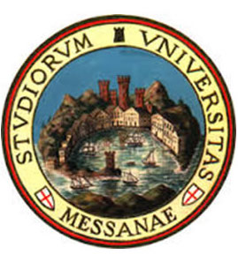
UNIVERSITÀ DEGLI STUDI DI MESSINA
DIPARTIMENTO DI SCIENZE POLITICHE E GIURIDICHE

Progetto Research & Mobility
“Cross-border Citizenship and Cultures: History, Law, Institutions”

8 febbraio 2018, ore 9,30
Dipartimento di Scienze politiche e giuridiche,
Piazza XX Settembre, 1, Aula “O. Buccisano”

Seminario su

The Challenge of Migration: Where do we go from here?

Relatore: prof. Jeremy Lester, University of Reading

Introduce: Prof. Giovanni Moschella

Coordina: Prof. Daniele Pompejano

Si prevede il riconoscimento di 0,25 CFU

